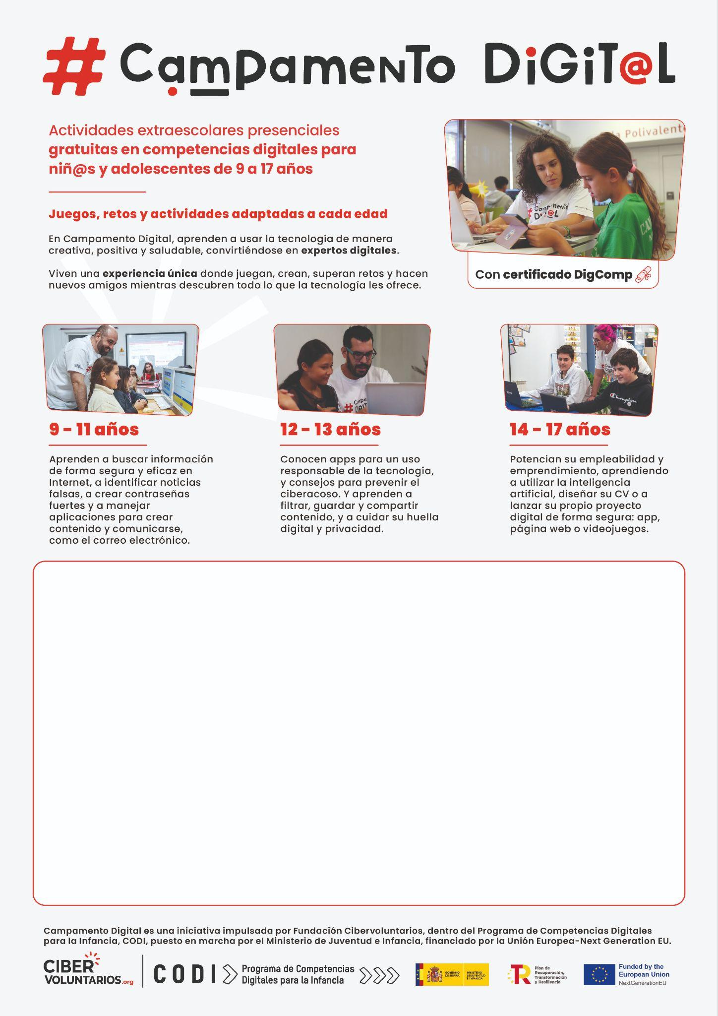

**Lugar: Ayuntamiento de Holguera, primera planta**

**Fechas: Desde el 07/07/2025 a 18/07/2025**

**Hora: 10 a 13 horas, turnos por edad**

**Las inscripciones se realizarán en el Ayto Holguera desde el 16 de junio hasta el 27 de junio de 2025, a las 14 horas.**